Муниципальное автономное учреждение дополнительного образования
«РЯЗАНСКИЙ ГОРОДСКОЙ ДВОРЕЦ ДЕТСКОГО ТВОРЧЕСТВА»

Материалы на региональный конкурс
инновационных форм организации дополнительного образования детей

Номинация «Учебные командные проекты»

Учебный проект
«Театр открывает нам двери»
школы компьютерных знаний «Комп’АС»

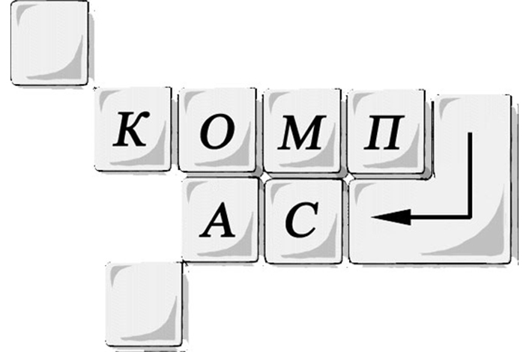

Автор:
Королева Екатерина Анатольевна,
педагог дополнительного образования

г. Рязань, 2021
Паспорт проекта

Название проекта | «Театр открывает нам двери»
Тип проекта | учебный, социальный, практико-ориентированный
Полное наименование ОУ | Муниципальное автономное учреждение дополнительного образования «Рязанский городской Дворец детского творчества» (МАУДО «РГДДТ»)
Адрес организации,  телефон, т/факс | 390023, г. Рязань, ул. Есенина,46, тел.: (4912) 44-58-63,  44-42-38
Решение органа ОУ на участие в реализации проекта | Проект обсужден и рекомендован к реализации методическим советом МАУДО «РГДДТ» (Протокол № 1 от 10 сентября 2018 года)
Разработчик проекта | Королева Екатерина Анатольевна, педагог дополнительного образования высшей квалификационной категории,
Методическое сопровождение | Дубовцева Ольга Алексеевна, методист высшей квалификационной категории.
Сроки реализации | Ноябрь 2018 года – май 2019 года
Цель, задачи | Цель – развитие у учащихся Школы компьютерных знаний «Компас» интереса к миру театра и творчеству посредством использования современных информационно-коммуникационных технологий.  Задачи:  - знакомство с театрами мира, России и города Рязани, театральными студиями МАУДО «РГДДТ»;  - обучение детей работе с различными видами информации с помощью компьютера и других средств информационно- коммуникационных технологий (ИКТ), организации собственной информационной деятельности и планированию ее результатов;  - использование разнообразных видов программного обеспечения персонального компьютера: текстового процессора, графических программ, мультимедийных программ и других для создания собственных проектов учащимися, посвященных Году театра в Российской Федерации;  - организация занятий с использованием активных и интерактивных форм занятий, игровой деятельности, электронных образовательных ресурсов.
Возраст детей | 7-11 лет
Основная идея проекта и его новизна | Основная идея проекта заключается в соединении изучения информационных технологий с развитием у учащихся Школы компьютерных знаний «Компас» интереса к миру театра и творчеству. В театре закладывается культура человеческих взаимоотношений, воспитание творческой активности и гармонично развитой личности. Воспитание театром формирует мировоззрение, эстетический вкус, пробуждает самостоятельность и независимость мышления учащихся.  Новизна проекта состоит в том, что  - знания, необходимые для работы с ИКТ, имеют значимость при изучении других предметных областей, предоставляя новые возможности для формирования различных компетентностей, творческих способностей, коммуникативной и исследовательской деятельности учащихся;  - проект имеет логически выстроенную систему, направленную, с одной стороны, на овладение знаниями в интересующей учащегося области, с другой стороны, ориентированную на формирование у ребенка целостной научно-технической картины мира;  - авторском подборе практических работ по уровням обучения, предназначенных для дополнительного образования детей при изучении ИКТ.
Программа реализации проекта

Теория, содержание, методы деятельности и формы занятий | Работа по привлечению учащихся к проекту «Театр открывает нам двери» осуществлялась педагогом дополнительного образования высшей квалификационной категории Королёвой Екатериной Анатольевной за рамками учебного плана дополнительных общеобразовательных общеразвивающих программ технической направленности «Основы компьютерной грамотности», «Пользователь ПК», «Программирование Скретч».  Работа по проекту имела практическую направленность, с учетом интересов детей, их возможностей, уровня подготовки и владения практическими умениями и навыками.  Методы организации учебно-познавательной деятельности: словесные, наглядные и практические, репродуктивные и проблемно-поисковые, продуктивные методы обучения.  Формы занятий:  Лекция, дискуссия, занятие-практикум, видеоурок, аукцион знаний, исследование, конференция, презентация, поиск, турнир, смотр знаний, обучающая игра, проект, мастер-класс, диспут/кейс и другие.
Этапы реализации проекта | Организационный (подготовительный) этап реализации проекта (ноябрь – декабрь 2018 г)  На данном этапе происходили подготовительные мероприятия, связанные с организацией будущей деятельности:  - проведение информационно-просветительской работы для осознания актуальности проектной деятельности среди учащихся;  - знакомство с театральными объединениями МАУДО «РГДДТ», их деятельностью и работой.  - постановка цели и задач проекта;  - подбор и анализ нужной методической литературы, электронных ресурсов;  - подготовка разработок практических заданий, практических работ, сценариев занятий и мероприятий;  - формирование рабочих групп, распределение обязанностей среди учащихся.  Основной этап реализации проекта - практическая часть (декабрь 2018 г – апрель 2019 г)  На данном этапе учащиеся:  - осуществляли поиск информации в Интернете;  - создали список-перечень театров в текстовом редакторе;  - посещали театрализованные представления МАУДО «РГДДТ» («Открытие Года театра», «Новогодние представления», «Поэтические минутки» и другие);  - совершали виртуальное путешествие по театрам нашей страны и мира;  - создали мультимедийные проектные продукты, графические рисунки и коллажи на темы: «Театральная «энциклопедия» Рязани», «Театры Вьетнама», «Театр открывает нам двери» и другие.  - составляли программы для мультфильмов, игр, анимаций;  - принимали участие в XIX городском открытом фестивале компьютерных знаний «Компьютерный АС», XVIII Открытом конкурсе по современным информационным технологиям «В содружестве с компьютером 2019», международном конкурсе «Талантливые дети».  - были награждены грамотами и дипломами по результатам конкурсных мероприятий.  Заключительный этап реализации проекта (апрель - май 2019 г)  На заключительном этапе:  - проходило информирование общественности об итогах реализации проекта (размещение информации на сайте учреждения, стенде, с помощью социальных сетей);  - подвели и проанализированы итоги проделанной в ходе реализации проекта работы;  - определены проблемы, возникшие в ходе осуществления проекта, и внесены коррективы в перспективное планирование для их разрешения.

Календарный план основного и заключительного этапа реализации проекта.  Результаты
  Месяц | Тема занятия | Результативность
  Декабрь | «Поэтические минутки» от поэтического театра «Вдохновение» и музея детской рукописной книги | https://vk.com/shkz_kompas?w=wall-171950848_5%2Fall  https://vk.com/shkz_kompas?w=wall-171950848_6%2Fall
  Декабрь | Навигация в поисковой системе Интернет | https://vk.com/shkz_kompas?w=wall-171950848_57%2Fall
  Декабрь | Посещение мероприятия по плану МАУДО «РГДДТ» «Открытие Года театра» | 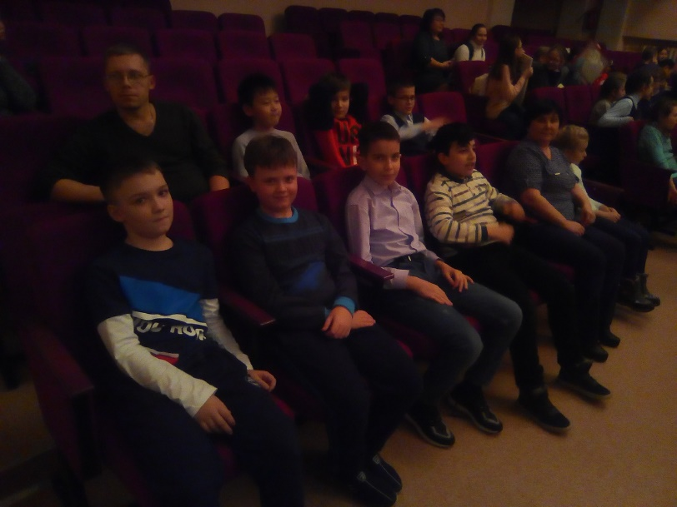
  Декабрь | Новогоднее представление от поэтического театра «Вдохновение» | https://vk.com/shkz_kompas?w=wall-171950848_37%2Fall
  Декабрь | Создание программ для новогодних мультфильмов-поздравлений | https://vk.com/shkz_kompas?w=wall-171950848_39%2Fall
  Декабрь | Создание текстовых документов на компьютере | Примеры работы учащихся в Приложении 2
  Январь | Посещение Новогодних представлений МАУДО «РГДДТ» «Почта Деда Мороза» | кол-во просмотров 86 на 14 октябрь 2021\  https://vk.com/shkz_kompas?z=video58614517  _456239053%2F73e0f8d38f8e64bcfc%2Fpl_post_58614517_1757
  Январь | Создание комплексных текстовых документов | Примеры работы учащихся в Приложении 2
  Январь | Виртуальные путешествия по театрам нашей страны и мира | Ссылка ниже под *
  Февраль | Готовый рисунок в графическом редакторе, проекты в графическом редакторе. Коллаж | Приложение 1
  Февраль | Создание программы-анимации «Театральный диалог» | https://scratch.mit.edu/projects/363048188  https://scratch.mit.edu/projects/365730885/
  Март-Апрель | Технологические приемы в презентации,  создание мультимедийной презентации | https://vk.com/shkz_kompas?w=wall-171950848_58%2Fall
  Март-Апрель | Создание и защита проектов в рамках XIX городского открытого фестиваля компьютерных знаний «Компьютерный АС» | https://vk.com/shkz_kompas?w=wall-171950848_64%2Fall  https://vk.com/shkz_kompas?w=wall-171950848_67%2Fall  Пример работы учащегося в Приложении 3
  Март-Апрель | Создание и защита проектов «Театры Вьетнама» в рамках XVIII Открытого конкурса по современным информационным технологиям «В содружестве с компьютером 2019», международном конкурсе «Талантливые дети». | https://vk.com/shkz_kompas?w=wall-171950848_69%2Fall  Пример работы учащегося в Приложении 3
  Май | Проектные продукты учащихся были представлены на различных конкурсах художественного и технического творчества; а также использованы в рамках образовательных программ оздоровительных лагерей «Сказка», «Смена», Центра «Исток»; | Награды конкурсов Приложение 5
  * Виртуальные путешествия по театрам нашей страны и мира
  https://gaidarovka.info/%D0%B2%D0%B8%D1%80%D1%82%D1%83%D0%B0%D0%BB%D1%8C%D0%BD%D1%8B%D0%B5-%D1%8D%D0%BA%D1%81%D0%BA%D1%83%D1%80%D1%81%D0%B8%D0%B8-%D0%BF%D0%BE-%D1%82%D0%B5%D0%B0%D1%82%D1%80%D0%B0%D0%BC/
  Май | Опыт педагога дополнительного образования был представлен педагогическому сообществу на всероссийской дистанционной научно-практической конференции «Интернет-технологии в образовании 2019» и на сайте «Инфоурок» | 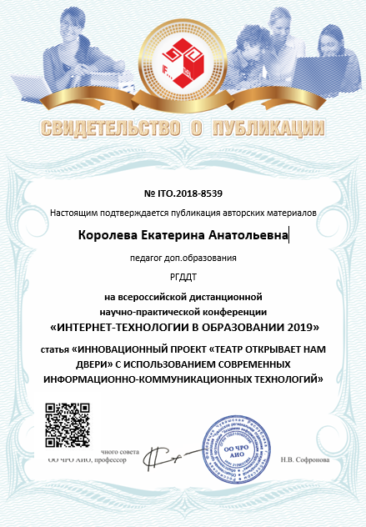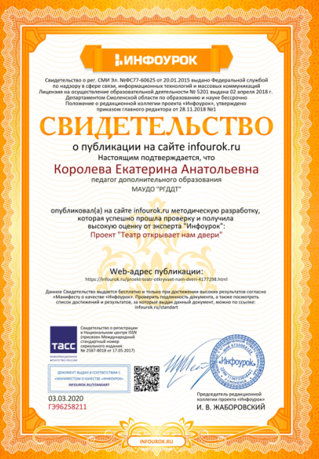
  Май | По итогам реализации проекта были подготовлены аналитические справки, отчеты, материал из опыта работы (фото, видео, методическая продукция). | Приложения и ссылки

Необходимые условия организации работы | Для организации работы по проекту необходимы:  - оборудованный компьютерный кабинет;  - соответствующие компьютерные программы, установленные на ПК;  - методический, теоретический и практический материал;  - электронные средства учебного назначения: тренажеры, компьютерные энциклопедии, виртуальные экскурсии.
Перечень учебно-методических разработок по теме проекта | При проведении занятий используются: авторская подборка практических работ по уровням обучения, предназначенных для дополнительного образования детей при изучении ИКТ, сценарии занятий и мероприятий.
Предложение по распространению и внедрению результатов проекта в массовую практику | Материалы по результатам проекта «Театр открывает нам двери могут быть использованы в различных учреждениях города при организации мероприятий, посвященных Году театра в Российской Федерации.  Результаты проекта могут быть использованы педагогами дополнительного образования, учителями информатики города Рязани для повышения их профессиональной компетентности.  Проект «Театр открывает нам двери» был представлен на на всероссийской дистанционной научно-практической конференции «Интернет-технологии в образовании 2019» и на сайте «Инфоурок».

Приложение 1.

Проекты в графическом редакторе. Коллаж (пример работы)

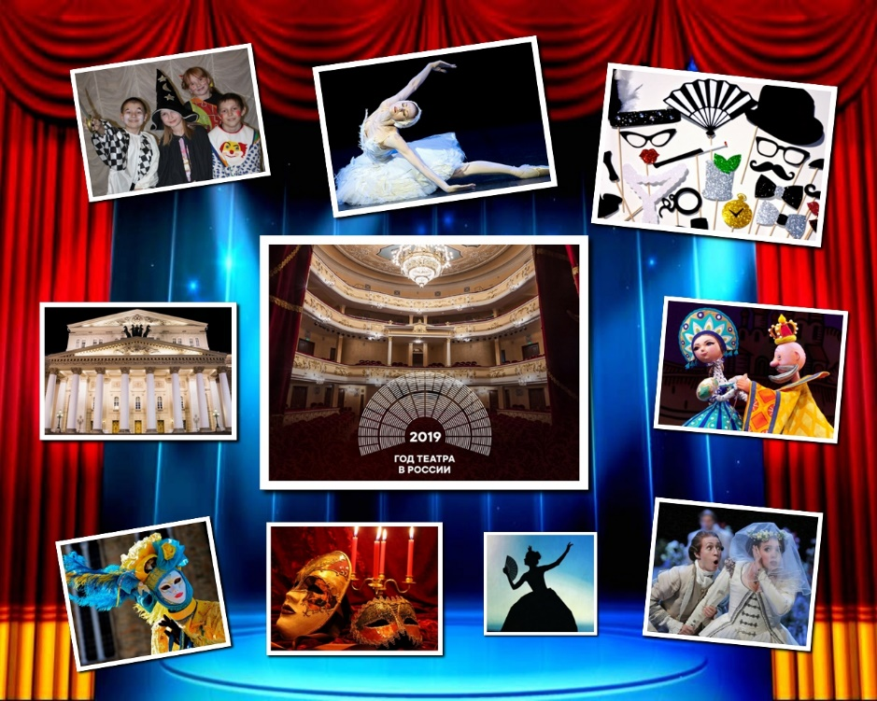

Приложение 2.
Примеры работы учащихся 1.https://docs.google.com/document/d/1YRTc2rTQtTTT5eTe727mBa9IQqZ5EWXp/edit?usp=sharing&ouid=111703999867401789309&rtpof=true&sd=true
2.https://docs.google.com/document/d/1UMkE6h45sxQjscyZlCPr__9VcN4-TvJq/edit?usp=sharing&ouid=111703999867401789309&rtpof=true&sd=true
3.https://docs.google.com/document/d/1jdaE9WnehTDU1E_RfdJaez_CphFo07Rp/edit?usp=sharing&ouid=111703999867401789309&rtpof=true&sd=true

Приложение 3
Пример работы учащегося
1.https://docs.google.com/presentation/d/15RL1asN9lJpCibzaXx3ej9ddkbpm0KHu/edit?usp=sharing&ouid=111703999867401789309&rtpof=true&sd=true
2. https://docs.google.com/presentation/d/1yD2VjxgiHsvheDB3Y4jcMVEMiZ0RTvh5/edit?usp=sharing&ouid=111703999867401789309&rtpof=true&sd=true

Приложение 4
Награды конкурсов

